TISKOVÁ ZPRÁVA

Praha, 7. listopadu 2017

Fidelity International mění systém poplatků
Fidelity International je jednou z prvních společností na trhu, která celosvětově zavádí nový variabilní poplatek za správu fondů. Změna přinese klientům snížení ročního poplatku za řízení fondu a nastavení proměnlivé výše poplatku závislé na výkonnosti fondu. Klienti tak celkově zaplatí částku, která se nachází v předem definovaném pásmu.
„V reakci na stupňující se debatu o tom, jakou cenu mají služby aktivního řízení fondů, jsme se rozhodli změnit systém poplatků za naše služby. Je pro nás důležitá transparentnost poplatků a hájíme tím i klientské zájmy,“ říká Brian Conroy, prezident Fidelity International. Variabilní poplatek se pohybuje na klouzavé stupnici a funguje dvěma směry v závislosti na riziku a výnosech fondu. Pokud odborníci Fidelity International zajistí mimořádné výkony fondu, poplatky se posunou výš, naopak v případě, že bude výkonnost fondu na základní úrovni nebo dokonce nižší, budou poplatky nižší než v minulosti. „Chceme ukázat, že se opravdu zavazujeme k odpovědnosti za správu fondů. Odstoupili jsme se proto od klasického plochého modelu poplatků a jsme nyní placení za to, jak dobře jsme schopní řídit portfolia našich klientů. Věříme, že to je to, co klienti i regulátoři trhu chtějí,“ dodává Brian Conroy
Společnost Fidelity International současně oznámila svůj postoj ohledně regulace MiFID II a výzkumu třetích stran. Plně podporuje cíl nařízení, a proto se společnost Fidelity International rozhodla přijmout model CSA-RPA (commission sharing agreement - research payment account) tj. „dohodu o sdílení poplatků“ v případě výzkumu třetích stran. Nicméně snížení základního poplatku za správu fondů vyváží či překoná příslušné poplatky klienta spojené s tímto výzkumem. Model CSA-RPA je flexibilní, transparentní a celosvětově konzistentní způsob, jak přistupovat k řadě externích vstupů potřebných k aktivnímu procesu řízení fondů. „Pro ty klienty, kteří jen chtějí snížit své náklady a nechtějí platit za aktivní přístup, budeme na celém světě rozšiřovat naši úspěšnou škálu levných indexovaných fondů, které budou dostupné všem,“ uzavírá Brian Conroy.

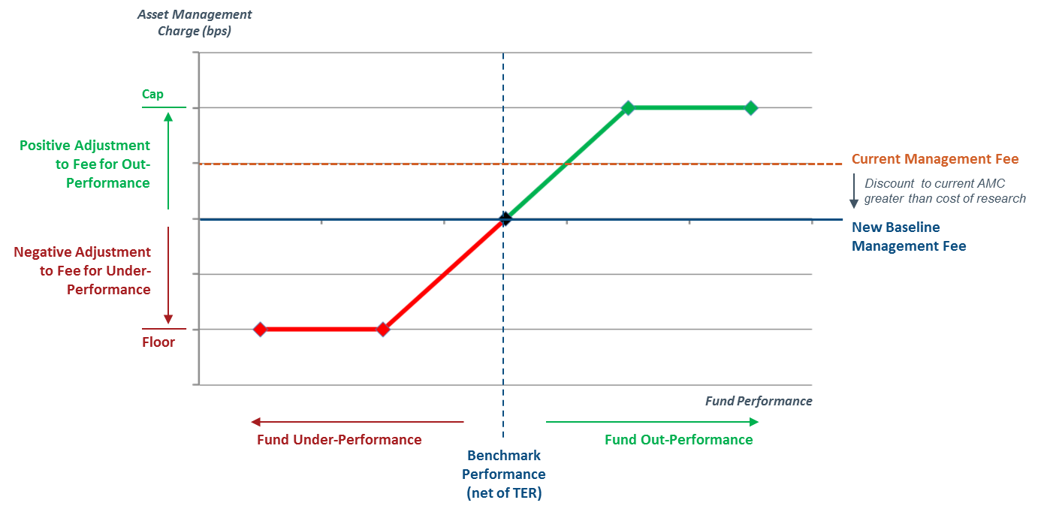

Pro více informací kontaktujte:

Marcela Štefcová
Crest Communications, a.s.

Ostrovní 126/30
110 00 Praha 1
gsm: + 420 731 613 669
www.crestcom.cz
e-mail: marcela.stefcova@crestcom.cz
Informace pro editory:
Fidelity International byla založena v roce 1969 a poskytuje investiční služby a produkty soukromým a institucionálním investorům. Od ostatních globálních investičních společností se liší zejména formou vlastnictví. Jedná o čistě privátní, soukromou společnost vlastněnou přímo členy zakládající rodiny a managementem firmy. Společnost klade veliký důraz na provádění podrobných analýz, na jejichž základě pak identifikují pro klienty nejvýhodnější investiční příležitosti. Její speciální týmy investičních analytiků a odborníků působí ve všech hlavních finančních centrech světa – v Londýně, Frankfurtu, Paříži, Hongkongu, Tokiu, Singapuru, Soulu, Dillí, Bombaji a v Sydney. V současné době administruje aktiva ve výši 87 mld. USD (assets under administration) a globálně pro klienty investovala 290 mld. USD ve 25 zemích napříč Evropou, Asií, Tichomořím, středním Východem a jižní Amerikou. V České republice Fidelity působí od roku 2012 a mezi její klienty patří celá řada významných institucionálních i privátních klientů, všechny významné banky, pojišťovny, finanční společnosti a nezávislí finanční poradci, kteří koncovým investorům zprostředkovávají investiční fondy této globální investiční společnosti.
Upozornění na rizika
Fidelity International zveřejňuje výhradně informace o produktech a všeobecné informace a neposkytuje žádné investiční doporučení. Z minulého vývoje hodnoty není možné odvodit prognózy budoucího vývoje. Investování do investičních fondů je spojené nejen s vysokými šancemi na výnos, ale i s vyššími riziky. Proto může například hodnota podílů investičních fondů kolísat a není zaručená. Na vývoj hodnoty mají kromě toho negativní vliv i individuální náklady a poplatky. Investiční rozhodnutí by se mělo v každém případě opírat o informace důležité pro investory, nejnovější zprávy o hospodářských výsledcích a – pokud byla zveřejněná – o nejnovější půlroční zprávu. Tyto dokumenty tvoří jediný závazný základ pro nákup. Tyto dokumenty získáte bezplatně v pobočce FIL Investment Services GmbH, Kastanienhöhe 1, D-61476 Kronberg im Taunus, Německo, nebo v UniCredit Bank Austria AG, Vordere Zollamtstrasse 13, A-1030 Vídeň, nebo v UniCredit Bank Slovakia, a. s., Šancova 1/A, 813 33 Bratislava, nebo v Unicredit Bank Czech Republic, a. s., náměstí Republiky 3a, 111 21 Praha 1, nebo na adresách www.fidelity.at, www.fidelity.cz, www.fidelity.sk.
Vydává
FIL (Luxembourg) S.A. Zweigniederlassung Wien, Mariahilfer Straße 36, 1070 Vídeň, IČO: FN 374007
Fidelity, Fidelity International, logo Fidelity International a symbol F jsou registrované ochranné známky společnosti FIL Limited.

